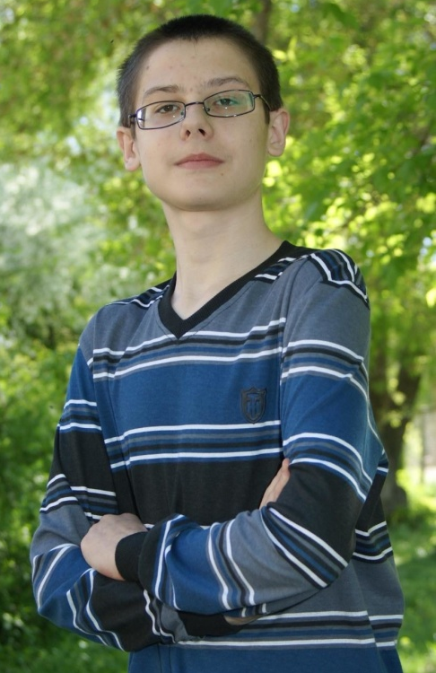
Персональные данные выпускника:

Ф.И.О: Валов Николай Сергеевич
Дата рождения: 10.01.1999г.
Свердловская область, г. Богданович, с. Байны
Телефон: 89961849056
Адрес эл. почты: nik.valov.99@mail.ru
Учебное заведение:
ГПБОУ СО «Богдановичский политехникум»
Специальность: "Техническая эксплуатация и обслуживание электрического и электромеханического оборудования (по отраслям)"
Квалификация: Техник

Участие в олимпиадах и конкурсах:
2016 г:
- Сертификат за участие в международном математическом конкурсе «РЕБУС»
- Диплом за первое место за участие в международном конкурсе «Нация героев»
- Диплом первой степени за участие в международном конкурсе по русскому языку «Кириллица»
- Диплом за первое место за участие в международном конкурсе «Символика России»
- Грамота за успехи в освоении учебных дисциплин и модулей
- Диплом за первое место за участие в международном конкурсе «Герои Отечества»
2017 г:
- Благодарность за активное участие в общественной жизни политехникума
- Грамота за успехи в освоении образовательной программы
- Сертификат за участие в международном конкурсе презентации «Быть здоровым, жить спортивно – это стильно, позитивно!»
- Диплом третьей степени за участие в международном конкурсе презентации «Быть здоровым, жить спортивно – это стильно, позитивно!»
- Сертификат за участие в конкурсе презентаций «О спорт – ты мир»
- Грамота за участие в конкурсе презентаций «О спорт – ты мир» в номинации «Мой спортивный кумир» за второе место
- Диплом победителя второй степени за участие в конкурсе мультимедийных презентаций «Салют победы!»

2018 г:
- Грамота за отличную учебу и успехи в освоении образовательной программы
- Благодарственное письмо за активное участие в муниципальном конкурсе буклетов «Выборы-2018» на территории городского округа Богданович
- Диплом участника конкурса «ТВОРЧЕСТВО ПРОТИВ КОРРУПЦИИ»
2019 г:
- Почетная грамота за отличные успехи в учебе, активное участие в конкурсах профессионального мастерства и в связи с 75-летним юбилеем ГБПОУ СО «Богдановичский политехникум»

Тип деятельности, которым вы хотели бы заниматься:

Системным администратором (Профессионал в области информационных технологий, который отвечает за эксплуатацию и обслуживание сервера, оборудования и программного обеспечения, установленного на компьютерах предприятия.)

Хобби:
Интерес к компьютерным, программным и техническим новшествам увлечение автомобилями, интересуюсь музыкой, компьютерная графика (Photoshop, Cinema 4D, спецэффекты), видеомонтаж (Sony Vegas),животные (уход за ними).

Жизненное кредо:
Идти вперед, преодолевая новые трудности жизни.

Дополнительные сведения:
Стараюсь развивать себя во всех сферах жизни. Получая разнообразный опыт.

